**Ручная дуговая сварка в среде аргона**

Сварка аргоном – технология, пользующаяся большой популярностью на данный момент. Это обусловлено ее доступностью, а также возможностью работы с высоко и низколегированными сталями, и цветными металлами. Если существует необходимость сварить ответственную конструкцию или труднообрабатываемые металлы, вроде алюминия или титана, то вам не обойтись без аргоновой сварки.

*Преимущества аргонно-дуговой сварки:*

* Качественный шов;
* Долговечность соединений;
* Доступность;
* Разумная стоимость работ;
* Эстетичный вид шва.

***Что такое аргонодуговая сварка?***

Аргонно-дуговая сварка — способ сварки применимый для сваривания металлов с использованием электрической дуги и газа (аргона). Электрическая дуга плавит металл свариваемой детали, а также присадочный пруток, формируя шов.

Аргон – инертный газ, играет роль изолятора, препятствующего попаданию кислорода и других газов, взаимодействующих со сварочной ванной. При попадании в место сваривания металлов кислород вызывает сильное окисление, влияя на качество шва, а некоторые металлы и вовсе могут возгораться от такой реакции. Благодаря своей инертности аргон сам не вступает в реакции и не дает кислороду реагировать с металлом в сварочной ванне, именно поэтому газ подается до розжига дуги и после окончания сваривания продолжает подаваться некоторое время.

Сварка аргоном проводится двумя видами электродов: плавящимися и неплавящимися.

1. Плавящиеся электроды вызывают розжиг дуги и одновременно являются припоем. Существует обширная классификация такой проволоки, разделяющейся по размеру, а также составу.
2. Неплавящиеся электроды выполнены из самого тугоплавкого металла – вольфрама. При работе аппарата электрод провоцирует розжиг дуги, температура которой – 2000 градусов, а сам вольфрам начинает плавиться при 3600 и более градусов. Такой пруток нужен исключительно для розжига дуги и ее поддержания, присадочный металл подается вручную. Разделяют неплавящиеся электроды по толщине, длине и составу сплава, подходящего под тот или иной металл и способ сварки.

*Разновидность сварочных технологий.*

TIG — сварка вольфрамовым электродом с ручной подачей присадок;

MIG — система механизированная аргонодуговой сварки плавящимся электродом, подающимся автоматически.

Существуют и другие разновидности, но они предназначены для работы с высокоточными изделиями и промышленных работ. Мы же поговорим, как выглядит технология сварки аргоном, применимая в домашних условиях. Оба аппарата имеют главный пляс — простоту работы, и им будет рад каждый начинающий сварщик. В данной статье более детально рассмотрим первый метод.

***Оборудование аргонодуговой сварки неплавящимся электродом.***

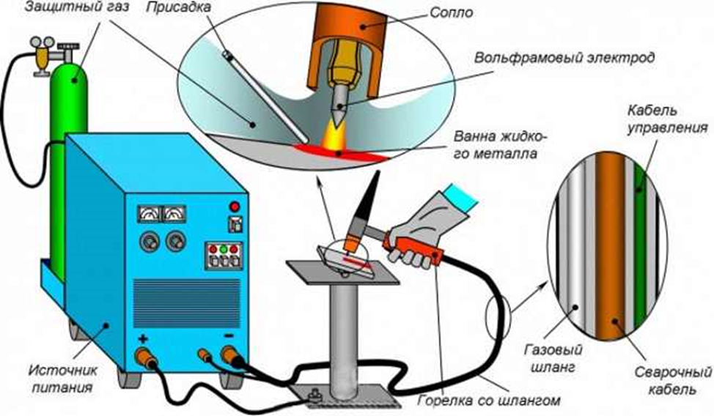

Рис.1 Оборудование для аргонно-дуговой сварки

Ручная аргонодуговая сварка неплавящимся электродом предполагает наличие специального оборудования, состоящего из источника питания, газовой установки, при необходимости – механизма подачи проволоки и ряда других систем.

У каждой системы есть свое предназначение и свои особенности, так для проведения качественных работ вам понадобятся:

* источник напряжения сварки аргонно дуговой – разделяют трансформаторы и инверторы. Последние более удобны в использовании и универсальны, являются источником постоянного и переменного тока. Инвертор может использоваться практически в любых условиях квартиры, загородного дома или гаража. Работают инверторы от трехфазной сети и обычных 220В. Лучше всего чтобы аргонная сварка была универсальная и нечувствительная к перепадам напряжения.
* горелка – основной рабочий элемент, конструкция которого может различаться, в зависимости от выбранной техника сварки. Существуют горелки для плавящихся электродов и вольфрамовых прутков. Использование аргонной сварки с подачей проволоки подразумевает наличие специальной горелки.
* сопло – наконечник горелки, регулирующий точность подачи защитного газа и ряд других параметров. Так, как этот элемент работает в непосредственной близости от сварочной ванны, то подвергается высоким температурам. Оптимальным материалом для сопла считается – керамика.
* осциллятор – система розжига дуг без контакта со свариваемой поверхностью.
* газовый баллон с редуктором. Объем емкости для газа напрямую влияет на частоту заправки и соответственно отрыв от работы. Редуктор – регулирует расход аргона при сварке.
* дополнительные аксессуары. Сюда входят основные средства индивидуальной защиты, без которых не обойтись при работе с аргонно дуговой сваркой tig. Также, к аксессуарам стоит отнести – сварочный столик. Этот элемент во многом облегчает работу сварщика. Ведь позволяет жестко фиксировать свариваемые детали, оборудован системой отвода газов, хорошим освещением. Правильный сварочный стол защитит мастерскую от возгораний, вызванных разбрызгиванием искр.

***Расходные материалы***

*Прутки*

При сварке аргонодуговой вольфрамовым электродом используют специальные присадочные прутки, для заполнения сварного соединения металлом. Так, как технология позволяет работать с большей частью, стали цветных металлов, эти присадочные прутки имеют различный состав и разделяются на присадки из:

* нержавейки, используется для нержавеющей стали и создания швов, с высокой сопротивляемостью коррозии;
* алюминия и алюминиевых сплавов, надежный шов выдерживающий высокие температуры, не теряя герметичности шва;
* меди и медных сплавов, такой шов имеет высокие показатели электропроводимости, гибкости. Прутки из меди используются для сваривания ряда цветных металлов;
* никеля, для сваривания чугунных изделий и создания швов стойких к окислению.

*Проволока*

Материал, предназначенный для использования в установках с автоматической подачей сварочного материала. Как и прутки разделяется на группы по составу, применимому к различным видам стали, имеет различную толщину.

*Газ*

Основной расходный материал это – газ, а точнее газовая смесь. Ввиду высокой стоимости чистый аргон применяется довольно редко, зачастую сварщики пользуются смесью аргона и углекислого газа или гелия. Газ, как и толщина проволоки, и ее состав подбирается исходя из вида металла и его толщины.

*Шланги, фитинги*

Если все работы производятся стационарно, то комплекта шлангов и соединений должно хватить на длительный промежуток, но учитывая специфику работ, эти элементы довольно часто изнашиваются и требуют замены. При выездных работах шланги – один из первых расходников. Они рвутся, прожигаются, очень часто нужно добавить длины и так далее.

***Особенности сварки вольфрамовым электродом***

Аргоновая сварка неплавящимся и плавящимся электродом еще недавно подразумевала определенное образование сварщика. Без знаний, полученных в учебных заведениях или специальных курсах самостоятельно выполнить сварочные работы было очень сложно. Но, с развитием технологий и внедрением полезных для пользователей систем, аргонодуговые сварки технологии стали доступными для масс. Учитывая распространенность данного оборудования, его вполне можно зачислить к остальной бытовой технике, которая есть почти в каждом гараже. Но если сварка в среде аргона такая простая, то как варить аргоном?

Отличается этот способ сварки от привычных для большинства инверторов с электродами, в использовании газа, принцип, как и у защитного покрытия, но это только на первый взгляд. В действительности способ сварки имеет ряд особенностей и нюансов, не сложных, но необходимых:

1. Если мы работаем электродом из вольфрама, то он располагается как можно ближе к металлу, но не касается стали. Для розжига дуги используют осциллятор или специальные материалы.
2. Расстояние между электродом и металлом должно быть постоянным. В противном случае дуга может начать прыгать, снижается провар или начинается прожиг металла. Также изменяется область действия защитного газа, что может привести к окислению шва.

***Режимы аргонодуговой сварки.***

1. Способ сварки подразумевает защиту шва от кислорода с помощью инертного газа – аргона. Поэтому сварщик должен следить за тем, чтобы сварная ванна не выходила из облака газа. Запрещено начинать сваривание до того, как был включен газ. После окончания работ горелка удерживается в последнем положении, а газ подается еще 5 – 15 секунд. Для лучшего эффекта аргон подается с обеих сторон соединения.
2. Скорость подачи проволоки должна быть постоянной, стоит исключить подачу припоя рывками. Если проволока подается автоматически, то оптимальные параметры можно найти в специальных таблицах. При ручной подаче припоя все зависит от самого сварщика. Пруток должен подаваться под правильным углом, перед горелкой и строго по направлению движения шва.
3. Расход газа – величина постоянная, прописанная в ГОСТах. Там же можно найти оптимальный баланс между аргоном и другими примесями.
4. Настройки тока – один из наиболее сложных, после работ с горелкой, пунктов. Особенно это касается начинающих сварщиков. Основная идея заключается в том, что не стоит настраивать режимы аргонодуговой сварки вручную, не имея опыта. Чтобы правильно настроить аппарат, вам необходимо прибегнуть к стандартным схемам. Для этого нужно знать толщину стали и ее состав. В таблице полностью представлены настройки силы тока, вольтаж, тип тока, полярность и другие параметры.

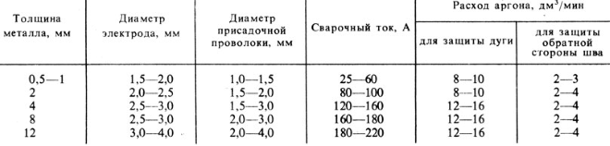

Для каждого типа свариваемых металлов настройки оборудования будут различны.

***Как правильно варить аргонодуговой сваркой.***

Успешное примененная технология аргонодуговой сварки заключается в трех вещах:

Первая – правильные настройки всей системы. В отличие от сварки электродом, где достаточно выбрать силу тока, здесь нам понадобится изучить внимательно возможности нашей системы, свариваемую деталь и подобрать рекомендованные настройки.

Второй пункт успеха – твердая рука сварщика. Даже если мы настроили все правильно, но при этом не выдержали расстояние от электрода до заготовки или неправильно подавали пруток, то рассчитывать на качественный шов не придется.

Третий столп успеха – рабочее место. Здесь мы сможем удобно расположится самостоятельно, крепко зафиксировать заготовку, расположить вблизи все необходимые расходные материалы, обеспечить хорошую вентиляцию, при этом избегая сквозняков. Сквозняки или сильные порывы ветра – единственная вещь, кроме самого сварщика, которая может ухудшить качество работ.

Сварка аргоном по технологии выглядит следующим образом: 1.Подбираем материал для припоя;

2.Устанавливаем подходящий электрод и сопло;

3.Настраиваем аппарат, согласно значениям таблицы;

4.Регулировка скорости подачи газа на редукторе;

5.Выставляем задержку подачи газа;

6.Нажимаем на курок, при этом подается газ, но дуга не зажигается;

7.Зажигается дуга, подносим припой и ведем к горелке строго вдоль шва;

8.Отключаем курок и держим горелку, пока не прекратится подача газа.

Полезные советы:

* Если подавать газ с другой стороны шва, это увеличит его расход, но и повысит качество работы;
* Осциллятор облегчает розжиг дуги, а реостат поможет вам закончить шов;
* Для снижения стоимости шва стоит использовать смесь аргона с другими газами;
* Успех работы с горелкой для сварки аргоном по технологии описанной выше, заключается в постоянной практике.

Сварка ручная аргонодуговая становится все более доступной и дешевой. Сегодня, за стоимость дорогих инверторов для работы с электродами, можно купить стартовый набор ТИГ сварка или МИГ. Но учтите, что купленная ручная аргонодуговая сварка — это только часть расходов, ведь для работ необходимо постоянно докупать недешевые прутки и газ, поэтому для нечастого использования покупка может потерять свой смысл. Ценность сварки аргоном и технологии заключается в том, что благодаря опыту сварщика и качеству, предлагаемому при сварке аргоном, можно получить соединение исключительной прочности и красивое внешне.

**ДОМАШНЕЕ ЗАДАНИЕ:**

1. **Изучить материал;**
2. **Письменно ответить на вопросы:**

**а) Что называется аргонодуговой сваркой?**

**б) Перечислить преимущества аргонодуговой сварки.**

**в) Какими видами электродов проводится сварка аргоном? Перечислите.**

**г) Какие оборудование относятся для аргонно-дуговой сварки? Нарисовать рисунок поста.**

**д) Какие расходные материалы относятся для аргонодуговой сварки?**

**е) Перечислить особенности сварки вольфрамовым электродом.**

**ж) Режим аргонодуговой сварки.**

**з) Как правильно варить аргонодуговой сваркой.**